Lab 4

1.









2.

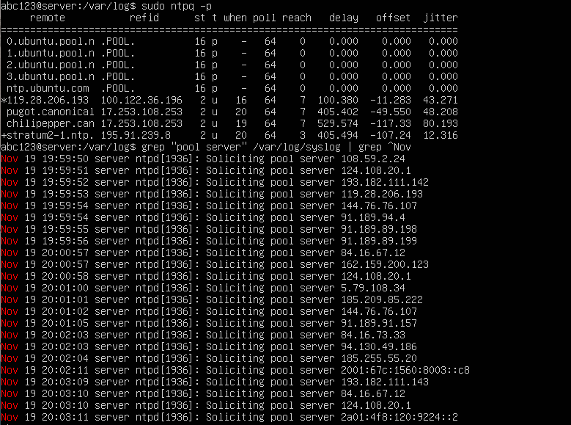

3.

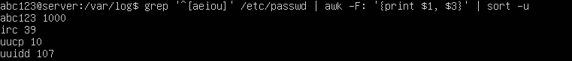

4.

